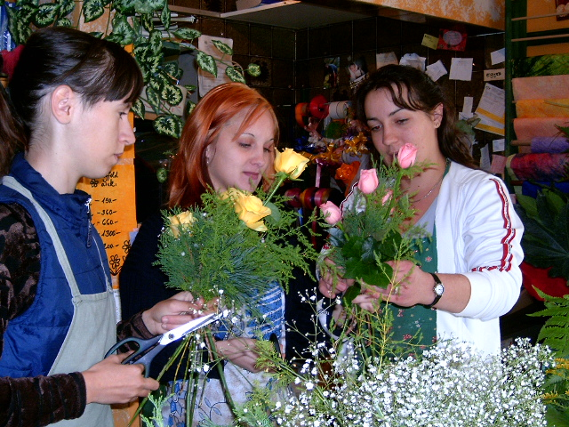
A virágkötő

Mindenki szereti a szépet, mindenki megáll egy szép csokor virág előtt, szereti megszagolni, díszíteni vele. A virágkötészet az ún. ledrótozásnál kezdődik, ez nem nagydolog, ezt egy szimpla tanfolyamon is el lehet sajátítani. Akkor minőségi a munka, ha az összetartó drótszálakat nem lehet látni, ennél csak az a több tudás, ha valaki le tud másolni egy szép virágtálat, az igazi profi már a szerint állít össze egy koszorút, hogy hány órára kérik.
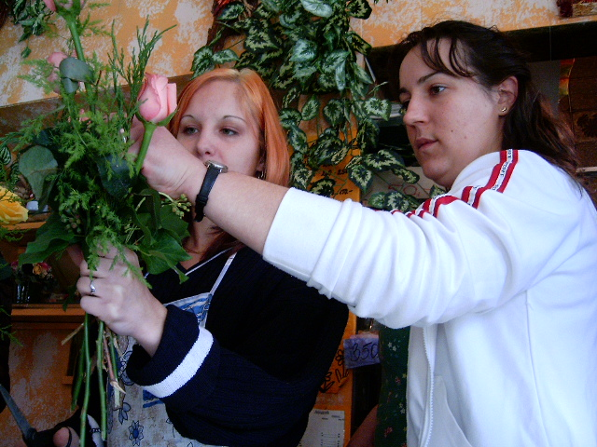
Mielőtt erre a pályára lépne valaki, nagyon fontos, hogy elvégeztesse az allergia vizsgálatot. A világ különböző tájairól érkeznek virágok, mindegyiken rajta lehet a régen használt permetezőszer-maradvány, nagyon kellemetlen, ha akkor kellene abbahagyni a szakmát, amikor már igazán megszerették. A virágkötőnek egyaránt tudnia kell menyasszonyi csokrot készíteni, mint sírkoszorút, tudnia kell a harsány kitörő örömöt és a szomorúságot is virágaiban megjeleníteni. Ügyelni kell arra is, hogy ne csak drága mutatós virágokat tartson, hanem a hétköznapok szépségével is foglalkoznia kell. Legfőbb eszközei a kombinált fogó és a metsző olló.

